Skrypt tworzy dynamicznie elementy a następnie jeśli istnieje trzeci div wyświetla jego nazwę
<!DOCTYPE html>
<html lang="pl">
<head>
<meta charset="UTF-8">
<title>Dynamiczne elementy</title>
</head>
<body>
<h3> Skrypt tworzy dynamicznie elementy a następnie jeśli istnieje trzeci div wyświetla jego nazwę</h3>
<script>
n=1;
// Tworzenie przycisku
const button = document.createElement("button");
button.textContent = "Kliknij mnie";

// Tworzenie diva
const box = document.createElement("div");
box.textContent = "To jest dynamicznie utworzony div nr:"+n;
box.style.padding = "10px";
box.style.marginTop = "10px";
box.style.border = "1px solid black";
box.id = "nr-"+n;
box.name ="kasia-"+n;
box.textContent = "To jest div nr:"+n + "Dostep do niego ";

// Dodanie elementów do strony
document.body.appendChild(button);
document.body.appendChild(box);

// = document.getElementById("").id = "nr-"+n;

// Akcja po kliknięciu
button.addEventListener("click", () => {
if (document.getElementById("nr-"+3))
box.textContent = "Nazwa diva nr 3: "+document.getElementById("nr-"+3).name ;
else box.textContent = "Brak elementu nr 3";
box.style.backgroundColor = "#d0ffd0";
});
</script>

<button onclick="createElements()">Utwórz elementy</button>

<script>
function createElements() {
n++;
let btn = document.createElement("button");
btn.textContent = "Nowy Button";

let div = document.createElement("div");
div.textContent = "Nowy Div";
div.style.border = "1px solid #444";
div.style.marginTop = "5px";
div.style.padding = "8px";
div.id = "nr-"+n;
div.name ="kasia-"+n;
div.textContent = "-Dodatek nr:"+n + "Dostep do niego " ;
//+ document.getElementById("nr-"+n).textContent ;

document.body.appendChild(btn);
document.body.appendChild(div);

}
</script>
</body>
</html>

Zadanie do zrobienia:
Po naciśnięciu buttona tekst w DIV-ie bezpośrednio nad nim zostanie przekreślony

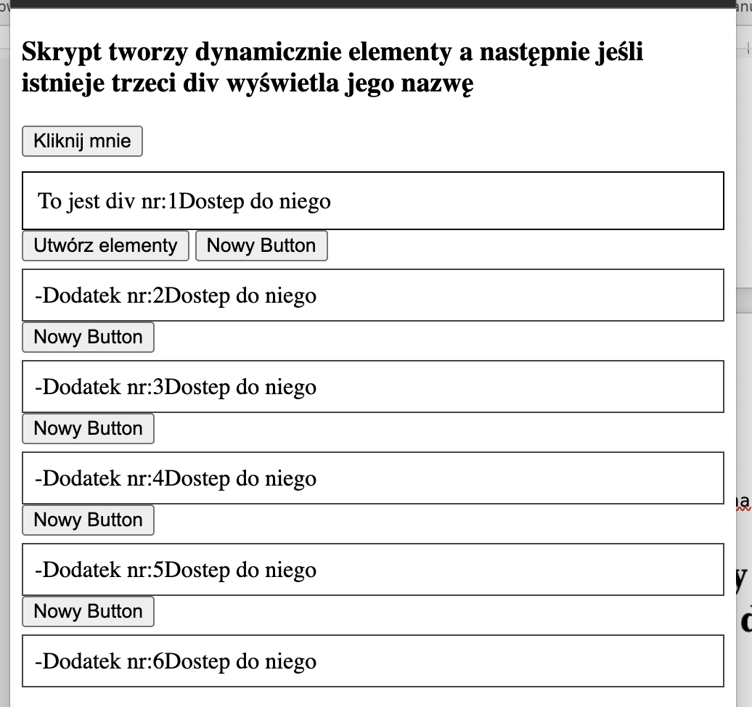

BARDZO SZCZEGÓŁOWE OBJAŚNIENIE SKRYPTU

HTML – struktura dokumentu
<!DOCTYPE html>
<html lang="pl">
- <!DOCTYPE html> – informuje przeglądarkę, że dokument jest w HTML5.
- <html lang="pl"> – początek dokumentu HTML, z ustawieniem języka na polski.

<head>
<meta charset="UTF-8">
<title>Dynamiczne elementy</title>
</head>
- <head> – sekcja nagłówkowa strony, niewidoczna dla użytkownika.
- <meta charset="UTF-8"> – ustawienie kodowania znaków UTF-8.
- <title> – tytuł strony wyświetlany na karcie przeglądarki.

BODY — widoczne elementy strony
<body>
<h3> Skrypt tworzy dynamicznie elementy a następnie jeśli istnieje trzeci div wyświetla jego nazwę</h3>
- <body> – główna część strony.
- <h3> – nagłówek wyjaśniający, co robi skrypt.

⭐ PIERWSZY SKRYPT — TWORZENIE PIERWSZYCH ELEMENTÓW
<script>
n=1;
- Tworzymy zmienną n i ustawiamy ją na 1.
Licznik ten identyfikuje numer kolejnych divów tworzonych przez skrypt.

Tworzenie przycisku
const button = document.createElement("button");
- Tworzony jest nowy element HTML <button> w pamięci (jeszcze nie na stronie).
button.textContent = "Kliknij mnie";
- Ustawiamy napis, który będzie widoczny na przycisku.

Tworzenie pierwszego DIV-a
const box = document.createElement("div");
- Tworzymy pusty element <div>.
box.textContent = "To jest dynamicznie utworzony div nr:"+n;
- Nadajemy mu tekst z numerem 1 (bo n = 1).
box.style.padding = "10px";
box.style.marginTop = "10px";
box.style.border = "1px solid black";
- Nadawany jest styl: odstępy, margines i ramka.
box.id = "nr-"+n;
- Ustawiamy identyfikator div-a: nr-1.
box.name ="kasia-"+n;
- Dodatkowy atrybut name ustawiony na kasia-1.
box.textContent = "To jest div nr:"+n + "Dostep do niego ";
- Nadpisujemy poprzedni tekst (tamten znika).
Nowy tekst to: "To jest div nr:1 Dostep do niego ".

Dodanie elementów na stronę
document.body.appendChild(button);
- Wstawiamy przycisk do dokumentu.
document.body.appendChild(box);
- Wstawiamy div-a poniżej przycisku.

Obsługa kliknięcia przycisku
button.addEventListener("click", () => {
- Nasłuchujemy kliknięcia w przycisk „Kliknij mnie”.

if (document.getElementById("nr-"+3))
- Sprawdzamy, czy istnieje element o id nr-3.
- Jeśli zwraca element → warunek jest TRUE.
- Jeśli nie ma takiego elementu → zwraca null (FALSE).

box.textContent = "Nazwa diva nr 3: "+document.getElementById("nr-"+3).name ;
- Jeśli istnieje div nr 3, pobieramy jego name
(np. "kasia-3")
i wyświetlamy to w pierwszym divie (box).

else box.textContent = "Brak elementu nr 3";
- Jeśli element nr 3 nie istnieje — wypisujemy informację o braku.

box.style.backgroundColor = "#d0ffd0";
});
- Zmieniamy tło pierwszego div-a na jasnozielone po kliknięciu.

⭐ DRUGI PRZYCISK TWORZĄCY KOLEJNE ELEMENTY
<button onclick="createElements()">Utwórz elementy</button>
- Przycisk HTML (niedynamiczny).
- Po kliknięciu wywołuje funkcję createElements().

⭐ DRUGI SKRYPT — FUNKCJA TWORZĄCA NOWE ELEMENTY
<script>
function createElements() {
- Definicja funkcji tworzącej nowe elementy.

n++;
- Zwiększamy licznik n o 1.
Kolejny div otrzyma nowe id: np. nr-2, nr-3, itd.

Tworzenie nowego przycisku
let btn = document.createElement("button");
btn.textContent = "Nowy Button";
- Tworzymy nowy przycisk z napisem „Nowy Button”.

Tworzenie nowego div-a
let div = document.createElement("div");
div.textContent = "Nowy Div";
- Tworzymy nowy div z tekstem.
div.style.border = "1px solid #444";
div.style.marginTop = "5px";
div.style.padding = "8px";
- Ustawiamy styl podobny do pierwszego div-a.
div.id = "nr-"+n;
- Nadajemy id jak np. nr-2, nr-3, …
div.name ="kasia-"+n;
- Nadajemy atrybut name.
div.textContent = "-Dodatek nr:"+n + "Dostep do niego " ;
- Nadpisujemy tekst div-a.
Finalnie np.: "–Dodatek nr:3 Dostep do niego"

Dodanie nowych elementów na stronę
document.body.appendChild(btn);
document.body.appendChild(div);
- Wstawiamy nowy przycisk i nowy div na stronę, pod wszystkimi poprzednimi.

}
</script>
- Koniec funkcji i skryptu.

⭐ DZIAŁANIE SKRYPTU W PRAKTYCE
- Na starcie powstaje 1 div (nr-1) i przycisk „Kliknij mnie”.
- Kliknięcie „Utwórz elementy” dodaje:
  - nowy przycisk,
  - nowy div o id nr-2, potem nr-3, itd.
- Gdy na stronie pojawi się div nr-3, naciśnięcie „Kliknij mnie”:
  - wykryje, że istnieje,
  - pobierze jego name (np. „kasia-3”)
  - wyświetli w pierwszym divie.

